版本号2.0



“软件工程系列课程教学辅助网站”

需求工程项目计划

**PRD-G25项目组**

**项目经理：吴思楠**

**项目组成员:沈舸帆 沈家豪 汤志东 姚天恒 叶家威**

**版本控制页**

|  |  |  |  |  |  |
| --- | --- | --- | --- | --- | --- |
| 帐户注册说明 | | | | | |
| 创建者 | 吴思楠 | 创建时间 | 2017/10/28 | 版本 | V2.0 |
|  | | | | | |
| NO. | 版本 | 修改时间 | 修订者 | 修改内容 | |
| 1 | V0.1 | 2017/10/28 | 沈舸帆 沈家豪 汤志东 姚天恒 叶家威 | 项目内审后的初稿 | |
| 2 | V1．0 | 2017/11/2 | 沈舸帆 沈家豪 汤志东 姚天恒 叶家威 | 项目内审正稿初稿 | |
| 3 | V1.2 | 2017/11/8 | 叶家威 | 重新修改文档 | |
| 4 | V2.0 | 2017/11/10 | 叶家威 沈舸帆 沈家豪 | 再次审评后初稿 | |
|  |  |  |  |  | |
|  |  |  |  |  | |
|  |  |  |  |  | |
|  |  |  |  |  | |

目录

第一章 引言 5

1.1 编写目的 5

1.2 业务机遇 5

1.3 业务目标 5

1.4 参考文献 6

第二章 项目概述 6

2.1 工作内容 6

2.2 开发内容 6

2.2.1 项目概要 6

2.2.2 任务提出者 6

2.2.3 开发人员 7

2.2.4 需要移交用户的文件 7

2.3 验收标准 7

2.4 项目相关信息 8

2.5 系统运行信息 8

第三章时间管理计划 8

3.1 工作任务的分解及负责人 8

3.2 wbs表 10

3.3 甘特图 11

3.4 里程碑 13

第四章范围管理计划 14

4.1 需求工程范围管理表 14

第五章质量管理计划 15

5.1 软件工程系列课程教学辅助网站的质量管理计划 15

5.2 项目质量保证 16

第六章 沟通管理计划 17

6.1 干系人手册 17

6.2 开发者与客户沟通计划 17

6.3 开发者内部沟通计划 18

6.3.1 正式沟通计划 18

6.3.2 非正式沟通计划 18

6.3.3 特殊沟通计划 19

6.4 限制沟通因素 19

第七章风险管理计划 19

7.1 项目风险类别定义 19

7.2 项目风险概率和影响定义 20

7.3 项目风险状态定义 20

7.4 风险评估 20

7.5 风险策划 21

第八章 配置管理系统 23

8.1 配置标志 23

8.2 版本管理 23

8.3 变更控制 23

8.3.1 微小改正时的变更控制 24

8.3.2 较大变动时的变更控制 24

8.3.3 配置状态报告 24

8.3.4 配置审核 25

第九章 人力资源管理计划 25

9.1 角色和职责 25

9.1.1 项目经理 25

9.1.2 任务审核员 25

9.1.3 计划调整员 26

9.1.4 文档模板员 26

9.1.5 文档编写员 27

9.1.6 文档整合员 27

9.1.7 PPT编写员 28

9.1.8 会议记录员及录音员 28

9.1.9 配置管理员 28

9.1.10 用户访谈员 29

9.2 项目组织结构 29

9.3 人员配备管理计划 30

9.3.1 人员招募 30

9.3.2 奖励与惩罚 30

9.3.3 合规性 30

第十章成本管理计划 31

10.1 人力资源成本预算 31

10.2 其他预算 31

第一章 引言

* 1. 编写目的

项目管理与软件需求，作为软件工程当中最为重要的组成几个部分，已经引起了业内人士的高度重视。项目管理和需求工程概念的提出，就是为了把软件工程化，以更有效地开发需求，开发软件并实现有效的管理。为了让教师能把最新、最前沿的关于项目管理和需求工程的信息传播给学生，为了让学生能够利用网络得到老师帮助，为了师生之间、同学之间能够充分交流，沟通心得，这个软件工程课程网站系统将提供这样一个教学、学习、交流的平台，为教师和同学服务，也为项目管理、需求工程、统一建模等软件工程化课程的教学方法提供试验基地。

* 1. 业务机遇

21世纪是以网络的全面深入运用为特征的世纪。网络环境下的教育不仅是教育信息化的必然产物，也是教育改革发展的必然走向。通过因特网或其他数字化内容进行学习交流与教学的活动即网络化学习(e-learning)，可以充分利用现代信息技术所提供的、具有全新沟通机制与丰富资源的学习环境，实现一种全新的学习交流方式。这种学习交流方式将改变传统教学中教师的作用和师生之间的关系，从而根本改变教学结构和教育本质。美国教育部2000年12月向国会递交的“国家教育技术计划”中打算以网络化学习作为提高年青一代“21世纪能力素质”的根本措施。技术的教育应用成为教育改革和人才培养的重要途径之一。

在这一大背景下，教学、学习、交流网站应运而生。超文本特性可实现对教学信息最有效的组织与管理。网络化的学习有利于充分实现交互与共享，有利于激发学生的学习兴趣和充分体现学习主体作用，有利于培养学习者的信息素养和信息能力。另一方面教师利用教学、学习、交流网站可以充分发挥网络特性，对教学进行更为有效的管理，同时也有了更为便利的信息发布手段。

* 1. 业务目标

通过这三方提出的需求考虑，我们构思做一个软件工程系列课程教学、学习、交流的网站。

• 教师可以批量检查，批改，点评学生作业。

• 统一的教师上课质量反馈。

• 提供更加方便的获取课堂的内容。

• 学生能够有针对性地进行补课，如果有缺课的话。

• 学生可以方便地向老师提出疑问 并且可以迅速的得到解答。

• 游客可以有机会了解这门课的情况，教师的情况。

* 1. 参考文献

[1] C2-PRD-项目描述-2017

[2] PRD-2017-G025-文档编写说明

[3] GB+T-8567-2006.国标《计算机软件文档编制规范》

[4] GB/T19000—2008/ISO9000.国标《质量管理体系 基础和术语》

[5] PRD-2017-G25-文档

[6] PRD-2017-G025-配置管理

[7] 软件项目管理（原书第5版） [Software Project Management Fifth Edition]

第二章 项目概述

1. 1. 工作内容

需求的获取对于一个项目的开发是极为重要的，我们所必须要做的，就是定义需求开发过程，编写前景的范围文档，确定我们的目标用户，以及他们身上的特质，为每类用户选择用户代言人，建立典型的用户小组，和用户代表接触，交流，确定用例系统事件和响应，召开专门的的需求获取研讨会，调研用户的工作流程，在检查当前的系统，进一步完善需求，跨项目重用需求。

需求的获取，也是这门课程的重点，因此将会把注意力集中在这部分，得到了需求以后，开始项目的估计，进度计划，项目跟踪，完成策划这一步后，开始建模与设计。

* 1. 开发内容
     1. 项目概要

我们做这个软件工程教学、学习、交流的网站，是一个专门为一个教师，一门课程而建的网站，并可以有效的提供多课程交叉的资源共享与控制。它的主要用户是项目管理,需求工程和相关课程的教师和选了这门课的所有学生以及一些感谢趣的网友，所以用户单一管理方便。这个网站让学生和教师更加有效地沟通，让学生了解更多软件项目管理与软件需求相关知识，也为项目管理，需求工程，统一建模等软件工程化课程的教学方法提供试验基地。

它的功能就是服务教师和学生，是他们在教育和学习过程中得到便捷。它还将不断的记录这门课从诞生到成熟的过程（这个可能是所有网站不具备的）。

* + 1. 任务提出者

|  |  |  |  |  |
| --- | --- | --- | --- | --- |
| **姓名** | **联系电话** | **邮箱** | **地址** |  |
| 杨枨 | 13357102333 | [yangc@zucc.edu.cn](mailto:yangc@zucc.edu.cn) | 理四504 |  |
| 侯宏仑 | 13071858629 | [houhl@zucc.edu.cn](mailto:houhl@zucc.edu.cn) | 理四501 |  |

* + 1. 开发人员

|  |  |  |  |  |
| --- | --- | --- | --- | --- |
| **姓名** | **角色** | **联系电话** | **邮箱** | **地址** |
| 吴思楠 | 组长 | 18649836570 | 31501382@zucc.edu.cn | 求真1-604 |
| 沈舸帆 | 组员 | 15988454788 | 31501374@zucc.edu.cn | 求真1-602 |
| 沈家豪 | 组员 | 18758001038 | 31501376@zucc.edu.cn | 求真1-603 |
| 汤志东 | 组员 | 18334434335 | 31501378@zucc.edu.cn | 问源2-603 |
| 姚天恒 | 组员 | 18072834817 | 31501384@zucc.edu.cn | 求真1-604 |
| 叶家威 | 组员 | 15858260502 | 31501385@zucc.edu.cn | 求真1-604 |

* + 1. 需要移交用户的文件

|  |
| --- |
| 《项目章程》 |
| 《需求工程计划-初步》 |
| 《前景与范围》 |
| 《用例文档》 |
| 《需求工程计划》 |
| 《需求规格说明书》 |
| 《需求变更控制文档》 |
| 《用户手册》 |
| 《概要设计说明》 |
| 《项目总结报告》 |

* 1. 验收标准

验收标准表格

|  |  |
| --- | --- |
| 项目文档 | 验收标准 |
| 《项目章程》 | 文档规范，内容翔实 |
| 《需求工程计划-初步》 | 文档规范，内容翔实 |
| 《前景与范围》 | 文档规范，内容翔实 |
| 《用例文档》 | 文档规范，内容翔实 |
| 《需求工程计划》 | 文档规范，内容翔实 |
| 《需求规格说明书》 | 文档规范，内容翔实 |
| 《需求变更控制文档》 | 文档规范，内容翔实 |
| 《用户手册》 | 文档规范，内容翔实 |
| 《概要设计说明》 | 文档规范，内容翔实 |
| 《项目总结报告》 | 文档规范，内容翔实 |

* 1. 项目相关信息

项目批准者：杨枨老师

项目批准日期：2017年9月18日

项目截止日期：2018年1月20日前

* 1. 系统运行信息

本网站要求提供对外服务的能力，保证至少300名同学上课辅助服务的要求。包括数据存储能力，网络服务吞吐能力，数据安全特性等。

服务器选用Intel CPU，可以选择Windows或者Linux。

开发平台可以选择IIS,，.NET或者apache,，tomcat/jboss平台。

请提供对外服务所要求的相应的安全保障。

第三章时间管理计划

1. 1. 工作任务的分解及负责人

|  |  |  |
| --- | --- | --- |
| **任务名称** | **负责人** | **参与人** |
| **获取需求** | 姚天恒 | **吴思楠、沈舸帆、沈家豪、汤志东、姚天恒、叶家威** |
| 编写项目视图与范围 |
| 用户群分类 |
| 选择产品代表 |
| 确定使用实例 |
| 召开应用程序开发联系会议 |
| 需求访谈 |
| 分析用户工作流程 |
| 确定质量属性 |
| 检查问题报告 |
| 需求重用 |
| **需求分析** | 姚天恒 | **吴思楠、沈舸帆、沈家豪、汤志东、姚天恒、叶家威** |
| 绘制关联图 |
| 创建开发原型 |
| 分析可行性 |
| 确定需求优先级 |
| 为需求建立模型 |
| 编写数据字典 |
| 应用质量功能调配 |
| **需求规格说明** | 姚天恒 | **吴思楠、沈舸帆、沈家豪、汤志东、姚天恒、叶家威** |
| 采用软件需求规格说明模板 |
| 指明需求来源 |
| 为每一项需求注上标号 |
| 记录业务规范 |
| 创建需求跟踪能力矩阵 |
| **需求规格审核** | 姚天恒 | **吴思楠、沈舸帆、沈家豪、汤志东、姚天恒、叶家威** |
| 编写测试用例 |
| 编写用户手册 |
| 确定合格的标准 |
| 审查需求文档 |

|  |  |
| --- | --- |
| 项目任务 | 截止时间 |
| 建立核心队伍 | 2017年10月9日 |
| 基本完成项目章程 | 2017年10月12日 |
| 初步完成可行性分析 | 2017年10月18日 |
| 初步确定开发计划 | 2017年10月25日 |
| 正式发布需求项目工程 | 2017年10月30日 |
| 确定需求开发过程 | 2017年10月30日 |
| 进行用户访谈 | 2017年11月11日 |
| 编写项目视图与范围 | 2017年11月12日 |
| 用户群分类 | 2017年11月13日 |
| 发布软件概要设计说明 | 2017年11月17日 |
| 需求重用 | 2017年11月19日 |
| 绘制联系图 | 2017年11月21日 |
| 创建开发原型 | 2017年11月23日 |
| 编写数据字典 | 2017年12月1日 |
| 完成需求规格说明 | 2017年12月12日 |
| 完成需求规格审核 | 2017年12月20日 |
| 确定需求变更过程 | 2017年12月24日 |
| 发布软件需求变更文档 | 2018年1月11日 |
| 发布软件维护计划 | 2018年1月17日 |
| 进行最终评审 | 2018年1月20日 |

* 1. wbs表

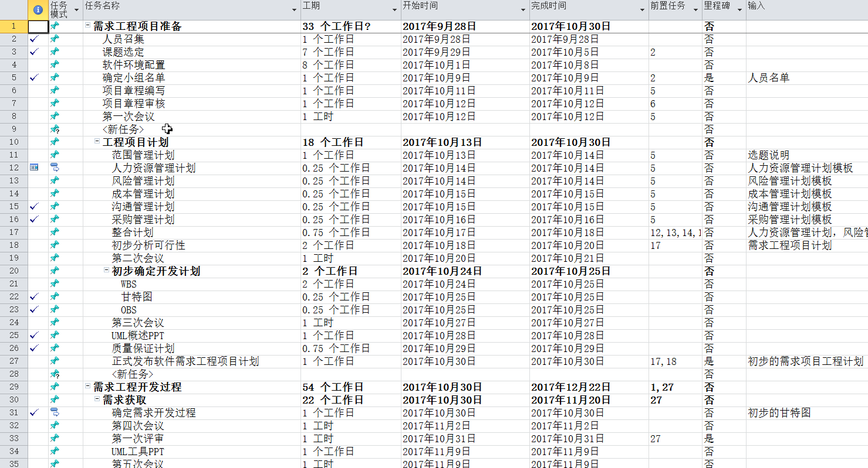

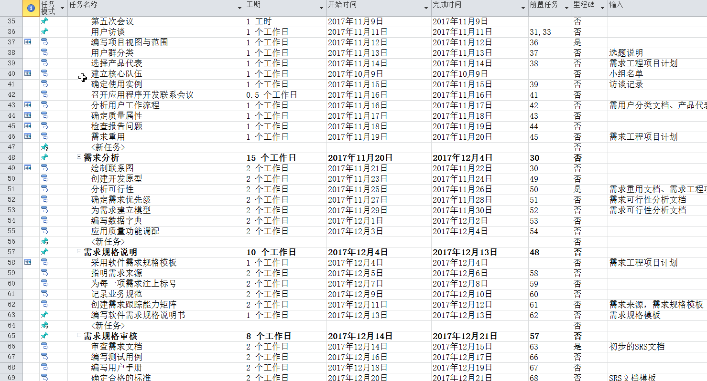

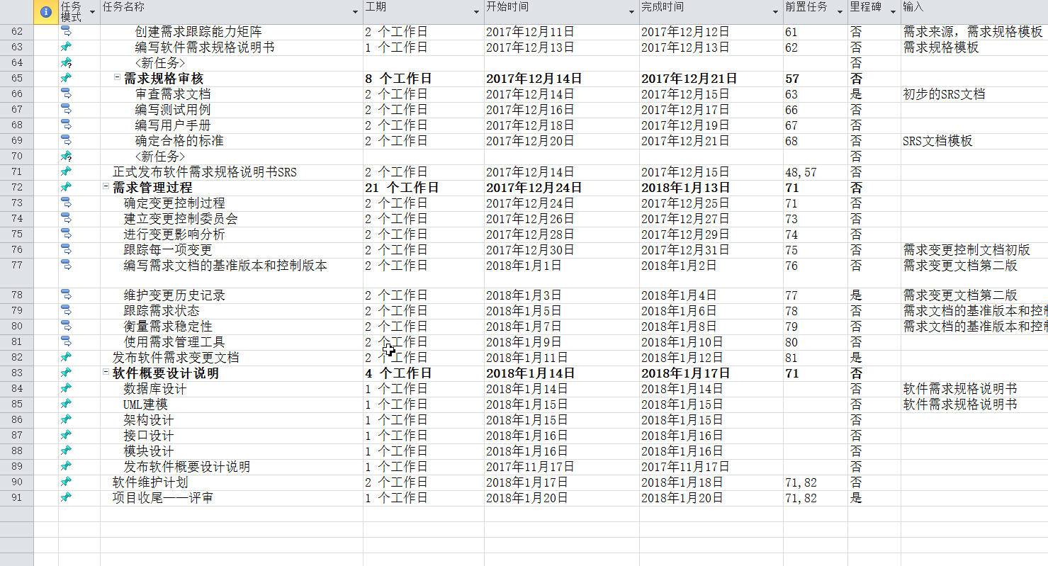

* 1. 甘特图

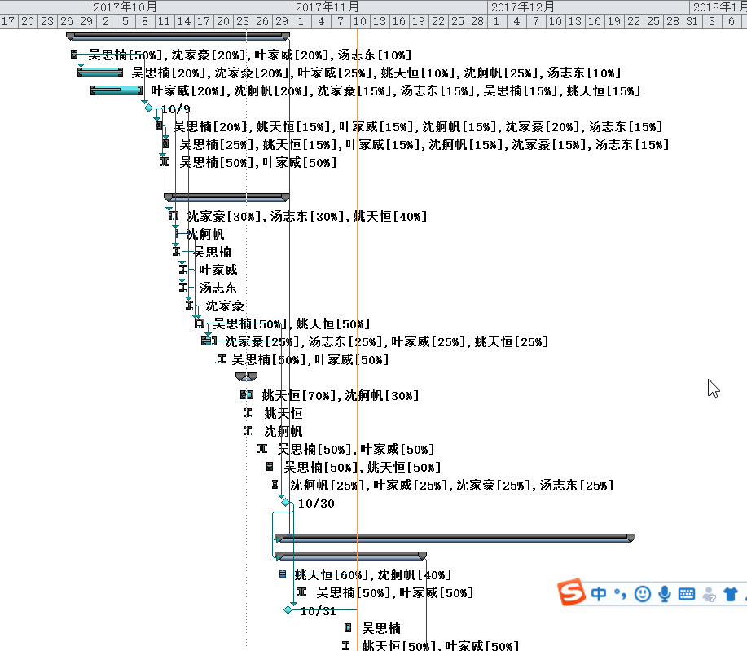

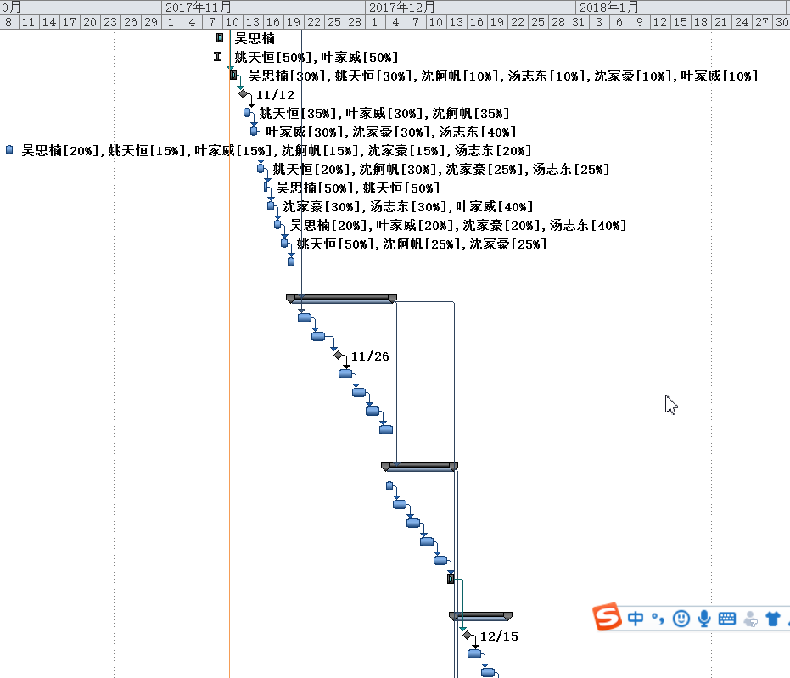

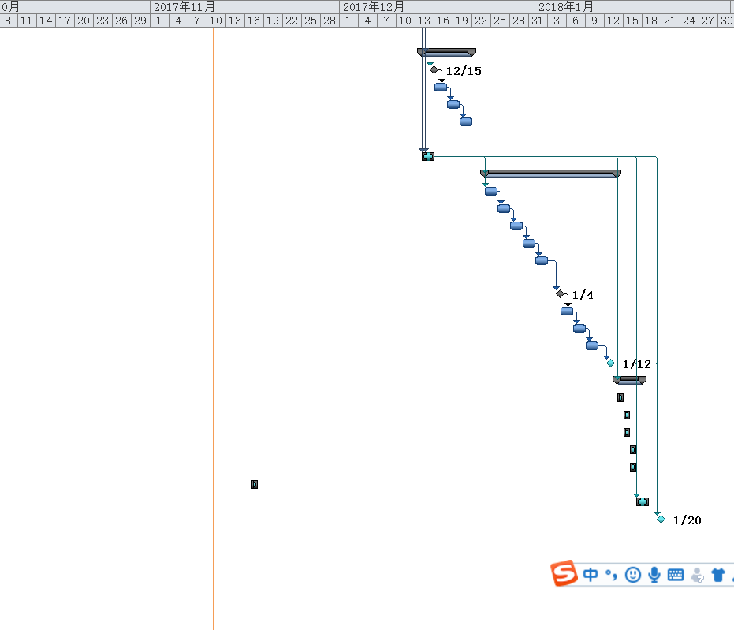

* 1. 里程碑

|  |  |
| --- | --- |
| **时间** | **内容** |
| 2017年10月9日 | 确定小组名单 |
| 2017年10月30日 | 正式发布软件需求工程项目计划 |
| 2017年10月31日 | 第一次评审 |
| 2017年11月12日 | 编写项目视图与范围 |
| 2017年11月25日 | 分析可行性 |
| 2017年12月14日 | 审查需求文档 |
| 2018年1月3日 | 维护变更历史纪录 |
| 2018年1月11日 | 发布软件需求变更文档 |
| 2018年1月20日 | 最终评审 |

第四章范围管理计划

1. 1. 需求工程范围管理表

|  |  |
| --- | --- |
| 开发阶段 | 具体内容 |
| 知识技能培训 | 培训需求分析员  培训用户代表和管理者  培训开发人员  创建项目术语表 |
| 需求获取 | 定义需求开发过程  撰写前景和范围文档  确定用户群和他们的特点  为每类用户选择代言人  建立典型用户的中心小组  与用户代表沟通以确定用例  确定系统事件和响应  召开专门的需求获取讨论会  观察用户工作的过程  检查当前系统的问题报告来进一步完善需求  跨项目重用需求 |
| 需求分析 | 绘制关联图  创建用户界面和技术原型  分析需求的可行性  确定需求优先级  为需求建模  创建数据字典  将需求分解到子系统  应用质量功能调配 |
| 规格说明 | 采用SRS模板  确定需求来源  为需求分配唯一标号  记录业务规则  定义质量属性 |
| 需求验证 | 审查需求文档  测试需求  定义合格标准 |
| 需求管理 | 定义需求变更控制过程  成立变更控制委员会  分析需求变更的影响  建立基线和控制需求文档的版本  维护需求变更的历史记录  跟踪每项需求的状态  衡量需求的稳定性  使用需求管理工具  创建需求跟踪矩阵 |
| 项目管理 | 选择合适的软件开发生命周期  根据需求制订项目计划  需求变更时更新讨论项目承诺  管理与需求相关的风险以及编写风险文档  跟踪需求工程的投入  从其他项目的需求工程中积累经验 |

第五章质量管理计划

1. 1. 软件工程系列课程教学辅助网站的质量管理计划

软件工程系列课程教学辅助网站是用于教学、学习、交流的网站，因此对其的客户需求分析可以分为教师、学生与普通的网站游客。

**教师需求**

通过与教师用户面对面进行访谈的方式，了解教师需求

记录教师备课及上课形式，了解教师用户的潜在需求

由项目组开发出对应功能后交由教师体验并记录改进意见

**学生需求**

挑选一些学生组成焦点小组，参与开发

制作针对学生的问卷调查并发放，从大规模的用户群中获取信息

观察学生在学习软件工程课程时的方法和途径，分析可能存在的需求

**网站游客需求**

制作针对游客的问卷调查并发放，从大规模的用户群中获取信息

建立工作坊，召开干系人之间的会议，了解所有人的需求，并分析是否符合目前的项目范围

* 1. 项目质量保证

**建立开发项目质量管理责任制**

项目负责人是开发项目质量的全权负责人，必须亲自抓质量工作。大型开发项目还可设项目质量经理。质量经理的职责是：根据投资人项目开发战略，市场定位目标，负责编制开发项目质量计划，并组织实施；按质量计划规定，跟踪、督促、检查项目质量计划执行情况，特别是主要质量控制点的验证、检查和评审活动；对发现重大的管理方面或技术方面的质量问题，组织研究解决，向项目团队负责人报告；编制项目质量报告，报上级质检部门和项目经理。项目质量经理对质量的监督检查，不能代替项目其它岗位的质量职责，项目各个经理、专业负责人、各部室、各专业人员各自均应完成自己应负的质量责任，项目质量才能有保证。

**制定开发项目的质量计划**

充分了解项目投资人开发项目的战略决策和质量政策，了解和掌握项目的特点，熟悉地产行业动态走势，明确咨询成果的质量目标和质量标准；熟悉这类项目的质量管理体系文件，根据项目组织结构的特点，决定如何应用杨枨老师的质量管理体系。比如一个团队，就应对杨枨老师的质量管理体系进行适当调整，把质量目标进行层层分解，按质量计划和实施步骤层层落实，一直落实到末端。每一层次职责、权限、资源分配以及保证质量的措施都予以明确。质量管理计划要简明扼要，重点突出，具有可操作性。

**建立开发项目前期工作成果的质量评审制度。**

建立评审制度是保证和提高开发项目前期成果质量的重要手段，采用采用杨枨老师的标准进行评审，学习更多关于此项目的专业的知识，可以及时发现问题，优化前期工作成果。对项目咨询人提供的项目咨询工作完成以后，开发项目团队要求咨询人先组织本项目人员对项目咨询成果进行自我评审，然后再进行内部评审。

第六章 沟通管理计划

1. 1. 干系人手册

|  |  |  |  |  |
| --- | --- | --- | --- | --- |
| 积极干系人 | 提出者 | 联系方式 | 所在地 | 干系人对该项目是否提过有价值的意见或帮助 |
| 吴思楠 | 叶家威 | 18649836570 | 求真1-604 | TBD |
| 沈舸帆 | 叶家威 | 15988454788 | 求真1-602 | TBD |
| 沈家豪 | 叶家威 | 18758001038 | 求真1-603 | TBD |
| 汤志东 | 叶家威 | 18334434335 | 求真1-603 | TBD |
| 姚天恒 | 叶家威 | 18072834817 | 求真1-604 | TBD |
| 叶家威 |  | 15858260502 | 求真1-604 |  |
| 杨枨（教师、项目发布者及验收者） | 叶家威 | [yangc@zucc.edu.cn](mailto:yangc@zucc.edu.cn) | 理4-506 | TBD |
| 侯宏仑（教师、项目发布者及验收者） | 叶家威 | [houhl@zucc.edu.cn](mailto:houhl@zucc.edu.cn) | 理4-501 | TBD |
| 吴卓伦（用户） | 姚天恒 | 15858011232 | 求真1-604 | TBD |

* 1. 开发者与客户沟通计划

客户：杨枨老师/侯宏仑老师

沟通人：G-25全组成员

沟通途径：1.正式沟通：电子邮件发出邀请面谈

2.非正式沟通：课上或课下的指导、邮件或者微信沟通

3.非正式沟通提交作业：邮箱发送

沟通内容：上交小组每周的项目内容以及相关文件，并向小组其他成员反馈老师的回复以及意见，若小组成员遇到项目中的问题，或者老师有其他的项目要求，则姚天恒负责向老师询问问题或项目的详细要求。并向作为客户代表或者项目下达者的老师获取需求。

|  |  |  |  |  |  |  |  |
| --- | --- | --- | --- | --- | --- | --- | --- |
| 沟通计划 | 沟通方式 | 沟通地点 | 沟通时间 | 参与人员 | 产出 | 频度 | 目的 |
| 需求访谈 | 座谈开会 | 理四506 | 邀请函发出后约定的时间 | 全体组员/客户/项目下达者 | 会议纪要/录音文件 | 项目开发期3-5次 | 获取客户，用户代表的需求。 |

* 1. 开发者内部沟通计划
     1. 正式沟通计划

|  |  |  |  |  |  |  |  |
| --- | --- | --- | --- | --- | --- | --- | --- |
| 沟通计划 | 沟通方式 | 沟通地点 | 沟通时间 | 参与人员 | 产出 | 频度 | 目的 |
| 周常会议 | 座谈开会 | 求真1-604寝室 | 视项目进行程度每周三或四的课后和周日或周一下午课后 | 全体组员 | 会议纪要/录音文件 | 每周1-2次 | 总结工作，下达新任务。进行组内评审。 |
| 日常进度报告 | 微信群报告 | 网络 | 每天21:00 | 全体组员 | 无 | 每天1次 |

* + 1. 非正式沟通计划

|  |  |  |  |  |  |  |  |
| --- | --- | --- | --- | --- | --- | --- | --- |
| 沟通计划 | 沟通方式 | 沟通地点 | 沟通时间 | 参与人员 | 产出 | 频度 | 目的 |
| 日常沟通 | 面谈 | 随机 | 随机 | 全体成员 | 无 | / | 解决工作中遇到的问题，对现状进行讨论。 |
| 日常沟通 | QQ | 网络 | 随机 | 全体成员 | 无 | / |
| 紧急会议 | 站立开会 | 求真1-604寝室 | PM下达时间 | 全体成员 | 会议纪要/录音文件 | / |

**附：**

**PRD G25会议记录**

|  |  |
| --- | --- |
| 会议名称 |  |
| 会议时间 |  |
| 人员出勤情况 |  |
| 会议内容 | |
|  | |

* + 1. 特殊沟通计划

暂无

* 1. 限制沟通因素

目前有以下限制因素：成员出现生病或者家中有急事无法出席沟通。

第七章风险管理计划

1. 1. 项目风险类别定义

|  |  |
| --- | --- |
| 风险类别 | 描述 |
| 技术风险 | 通常包括软件开发阶段人员的技术无法达到开发的要求，以及开发过程中，用户对技术的要求无法达到。 |
| 参与者风险 | 通常用户更改，开发人员的变更以及减少，开发人员请假生病以及课程繁忙等。 |
| 结构风险 | 通常包括系统结构的改变和人员配置的改变。 |
| 工具风险 | 通常包括开发过程中的工具无法达到开发的要求，以及工具的变更和出错情况。 |
| 任务风险 | 通常包括开发人员对任务分配的不平均，以及开发人员没有即使有效的完成自己的任务。 |

* 1. 项目风险概率和影响定义

风险可能性的定性描述及其相应的范围值：

|  |  |  |  |
| --- | --- | --- | --- |
| 可能性等级 | 高 | 中 | 低 |
| 范围 | 概率超过50% | 概率10%到50% | 概率低于10% |

对成本影响的定性描述及其相应的范围值：

|  |  |  |  |
| --- | --- | --- | --- |
| 影响等级 | 高 | 中 | 低 |
| 范围 | 超出预算30%  延期2个月以上 | 超出预算10%-30%  延期一个月到两个月 | 超出预算10%以下  延期一个月以内 |

* 1. 项目风险状态定义

暂未定义

* 1. 风险评估

|  |  |  |  |  |
| --- | --- | --- | --- | --- |
| 风险 | 优先级 | 影响程度 | 可能性等级 | 类别 |
| 1. 成员因故请假 | 高 | 高 | 高 | 参与者 |
| 2. 项目成员不能实现项目 | 中 | 低 | 中 | 参与者 |
| 3. Git远端仓库崩溃 | 高 | 高 | 低 | 工具 |
| 4. 与干系人联系邮件发送内容、格式错误 | 高 | 中 | 中 | 参与者 |
| 5. 项目文件结构不符合要求 | 高 | 中 | 中 | 参与者 |
| 6. 对接下来的计划和任务定义不够充分明确 | 高 | 高 | 高 | 参与者 |
| 7. 组内信息回复的实时性 | 中 | 中 | 中 | 参与者 |
| 8. 教学辅助网站开发经验不足 | 中 | 中 | 中 | 参与者 |
| 9. 成员空余时间有不确定性 | 高 | 高 | 高 | 参与者 |
| 10. 团队成员的能力（包括业务能力和技术能力）和素质，对项目的进展、项目的质量具有很大的影响 | 中 | 中 | 中 | 参与者 |
| 11. 团队成员是否能齐心协力为项目的共同目标服务 | 低 | 低 | 中 | 参与者 |
| 12. 管理工具、开发工具、测试工具等是否能及时到位、到位的工具版本是否符合项目要求 | 低 | 低 | 低 | 工具 |
| 13. 对方法、工具和技术理解的不够 | 高 | 高 | 高 | 参与者 |
| 14. 界面原型不被用户认可 | 高 | 高 | 高 | 参与者 |
| 15. 电脑硬件不稳定造成文档丢失 | 高 | 中 | 低 | 工具 |
| 16. 组员考评不公平造成内部矛盾 | 高 | 低 | 高 | 参与者 |
| 17. 用户对界面原型有了天马行空的全新的提议 | 高 | 高 | 低 | 参与者 |
| 18. 版本控制仓库空间不足 | 高 | 高 | 高 | 工具 |

* 1. 风险策划

|  |  |  |
| --- | --- | --- |
| 风险 | 规避风险 | 风险控制 |
| 1. 成员因故请假 | 建立条约，规定一些不重要的事情不能请假影响项目 | 提前改变任务的分配，他人顶上 |
| 2. 项目成员不能实现项目 | 在项目开始前，由组长进行项目的计划，对于组员的问题提早计划解决方法 | 制定培训计划 |
| 3. Git远端仓库崩溃 | 将文件进行备份 | 及时发现，用本地版本去创建新的远端仓库 |
| 4. 与干系人联系邮件发送内容、格式错误 | 挑选一个靠谱的组员进行发送邮件的操作 | 在Deadline之前发邮件，抄送组员，及时发现错误并修正 |
| 5. 项目文件结构不符合要求 | 向其他组请教或者上网学习 | 配置管理员修改文件结构 |
| 6. 对接下来的计划和任务定义不够充分明确 | 找任务发布者（老师）明确任务，并制定一周的计划，每个组员都要有事可做 | 立即弥补 |
| 7. 组内信息回复的实时性 | 建立组内条约，规定交流时间，发布紧急任务时记得@全部人员 | 组内QQ群的信息要经常看，也要记得回复 |
| 8. 教学辅助网站开发经验不足 | 在项目开始钱寻找开发过教学辅助网站的人员进行访谈，确定项目中该注意事项 | 去找标杆 |
| 9. 成员空余时间有不确定性 | 在开会说明接下来一周的行程，提前请假，安排工作表 | 在开会说明接下来一周的行程，提前请假，安排工作表 |
| 10. 团队成员的能力（包括业务能力和技术能力）和素质，对项目的进展、项目的质量具有很大的影响 | 在组队前对于成员较好的了解其能力，以免结队后发现成员问题 | 在用人之前先选对人、开展有针对性的培训、将合适的人安排到合适的岗位上 |
| 11. 团队成员是否能齐心协力为项目的共同目标服务 | 项目在建设之初项目经理就需要将项目目标、工作任务等和项目成员沟通清楚，采用公平、公正、公开的绩效考评制度 | 项目在建设之初项目经理就需要将项目目标、工作任务等和项目成员沟通清楚，采用公平、公正、公开的绩效考评制度 |
| 12. 管理工具、开发工具、测试工具等是否能及时到位、到位的工具版本是否符合项目要求 | 提前征求老师或者有经验的人的意见 | 在项目的启动阶段就落实好各项工具的来源或可能的替代工具，在这些工具需要使用之前（一般需要提前一个月左右）跟踪并落实工具的到位事宜 |
| 13. 对方法、工具和技术理解的不够,不熟悉工具环境 | 在项目开始前提前下载工具，并进行学习 | 每个人熟悉一种工具 |
| 14. 界面原型不被用户认可 | 在开始项目前充分与用户沟通，了解其意愿以及要求 | 采用快速的手工画图，让用户确认并签字或录音 |
| 15. 电脑硬件不稳定造成文档丢失 | 在稳定性强的电脑或者系统上进行开发项目 | 巧用GITHUB，qq,百度网盘等工具 |
| 16. 组员考评不公平造成内部矛盾 | 在项目开始钱完善绩效制度，以及在工作前告知组员这部分负责人获得多少考评 | 加强沟通，完善考评制度，以项目经理为中心 |
| 17. 用户对界面原型有了天马行空的全新的提议 | 了解用户的个性，做好对于用户提议的奇特的思想准备 | 加强与技术人员的同步沟通，确认工作量与可行性 |
| 18. 版本控制仓库空间不足 | 提前备份，对该项进行监视 | 由吴思楠开通仓库的会员，增加仓库容量，资金小组AA支付 |

第八章 配置管理系统

1. 1. 配置标志

软件项的标识基本按照《软件配置标识命名规则》进行。要通过标识能够确定软件项之间的相互联系。

* 1. 版本管理

1.首先在服务器上建立一个目录，作为项目配置数据库。在此目录下按照每个项目组建一个分目录，项目组代码及项目组名构成目录名，然后在此项目组目录下按照所属每个项目建一个子目录，同一项目的开发文档存放在一个目录下，项目编号紧跟项目名就是目录名。在一个项目分目录下可按非受控文档与受控文档建立一级次目录，然后在一级次目录下按文档的不同类型建立二级次目录，使得所有开发文档能分门别类的组织存放，便于查询。目录结构可见下图的示例。

2.项目子目录的受控文档一般只有项目经理和属于该项目的开发人员和配置管理员能够访问到。配置管理员负责分配访问权限，一般项目经理对该目录具有较大的权限——读取、添加和更改；一般开发人员只有读取的权限。

3.在项目开发的某一阶段结束时，通过了该阶段评审的这些开发文档交配置管理员保存到项目数据库，做为正式版本的第一版——1.0版本。

4.在以后的开发中，如果软件需要修改，那修改后的软件可用多级编号来表示新版本——1.1、1.2等加以区别标识。

5.在各个评审阶段产生的所有评审报告和修改报告都要进行编号保存，编号与相应文档的编号要对应。

* 1. 变更控制
     1. 微小改正时的变更控制

1.在评审或测试后发现的问题由评审组组长或项目经理形成《软件问题报告单》或《源代码修改记录单》，并通知配置管理员。

2.由配置管理员将需要修改的软件的备份从项目配置数据库中检出，开发人员执行修改。

3.修改完毕后进行修改测试，编程错误累计到了一定的量或者测试时间已满一个月（从上一次入配置库后算起），凭《源代码修改记录单》及修改后的源代码，通知配置管理员，配置管理员确定测试报告的完备性，并在核对软件修改内容和修改人员填写的《软件修改报告单》或《源代码修改记录单》中的修改描述一致后，将文件登入项目配置数据库中，生成新版本。

4.配置管理员修改《软件配置状态表》和《软件变更记录表》，以使其他相关开发人员及时了解软件变化情况。

* + 1. 较大变动时的变更控制

1.开发人员或用户提出影响较大的修改要求（这是指要增加或删除某些功能或者是发现错误的阶段在造成错误的阶段的后面等）。

2.配置管理员在收到这类修改要求时，必须组织有项目经理以及开发人员参加的修改评审会，讨论修改的影响范围，修改的必要性、可行性以及修改方法、步骤和实施计划。

3.在修改方案通过并经项目经理审核后，要由产品开发部经理签字批准。涉及重大技术方案的修改时，修改方案必须由总工程师或技术总监签字批准。以决断修改工作中各项活动的先后顺序及各自的完成日期，以保证整个开发工作按原定计划日期完成。

4.配置管理员在接到修改批准——由项目经理或产品开发部经理或总工程师或技术总监签字同意的《软件问题报告单》后才可将需修改的软件的备份从项目数据库中检出，开发人员执行修改。

5.修改完毕后，交客户服务部进行测试和评审，测试和评审都通过后，交配置管理员处理。

6.配置管理员检查测试报告和评审报告是否完备，核对《软件修改报告单》中的修改描述和修改后的软件是否相符。核查结果符合要求，配置管理员将修改后的软件登入项目数据库中，生成新版本。

7.配置管理员修改《软件配置状态表》和《软件变更记录表》，以使其他相关开发人员及时了解软件变化情况对受影响的软件做出相应的修改。

* + 1. 配置状态报告

1.两份配置状态报告——《软件配置状态表》和《软件变更记录表》分别以电子表格的形式存放在项目分目录下，以便项目开发人员随时查询，了解软件的修改变化情况。

2.《软件配置状态表》由配置管理员负责填写，主要反映项目中各软件项的配置情况。开发人员通过查阅该表可及时全面的了解项目中软件项的配置使用情况。

3.《软件变更记录表》由配置管理员负责填写，主要记录软件开发过程中所有的修改情况，该表以修改时间排序，以便开发人员及时了解软件项最新的变化。

* + 1. 配置审核

为保证各项产品在技术上和管理上的完整性，总经理室在软件开发过程中的详细设计阶段和测试阶段完成时，对配置情况进行抽查。总经理室先提出要审核的内容和各项指标，逐项审核完成后要作好记录，形成《配置审核报告》。

第九章 人力资源管理计划

1. 1. 角色和职责
      1. 项目经理

本职概述：

负责项目管理工作，安排项目资源，对项目的规模、进度、工作量、质量、费用、风险、缺陷等进行控制，保证项目按计划运行，实现课程下达的项目目标

|  |  |  |  |  |  |  |
| --- | --- | --- | --- | --- | --- | --- |
| **职务** | **姓名** | **负责内容** | **班级** | **学号** | **电话号码** | **寝室号** |
| 项目经理 | 姚天恒 | 负责任务的分配，文案起草 | 软工1503 | 31501384 | 18072834817 | 求真1-604 |

* + 1. 任务审核员

本职概述：对分配下去任务的完成情况进行审查与核实并进行评价

|  |  |  |  |  |  |  |
| --- | --- | --- | --- | --- | --- | --- |
| **职务** | **姓名** | **负责内容** | **班级** | **学号** | **电话号码** | **寝室号** |
| 任务审核员 | 姚天恒 | 对分配下去任务的完成情况进行审查与核实并进行评价 | 软工1503 | 31501384 | 18072834817 | 求真1-604 |

* + 1. 计划调整员

本职概述：更新甘特图

|  |  |  |  |  |  |  |
| --- | --- | --- | --- | --- | --- | --- |
| **职务** | **姓名** | **负责内容** | **班级** | **学号** | **电话号码** | **寝室号** |
| 计划调整员 | 姚天恒 | 在会议结束之后，根据前一周完任务完成情况与本周任务分配情况更新计划（甘特图），上传Git | 软工1503 | 31501384 | 18072834817 | 求真1-604 |

* + 1. 文档模板员

本职概述：负责寻找文档模板

|  |  |  |  |  |  |  |
| --- | --- | --- | --- | --- | --- | --- |
| **职务** | **姓名** | **负责内容** | **班级** | **学号** | **电话号码** | **寝室号** |
| 文档模板员 | 叶家威 | 寻找有一定标准的文档模板（国家标准是最低要求）并根据项目实际情况进行修改，上传Git | 软工1503 | 31501385 | 15858260502 | 求真1-604 |

* + 1. 文档编写员

本职概述：负责文档编写

|  |  |  |  |  |  |  |
| --- | --- | --- | --- | --- | --- | --- |
| **职务** | **姓名** | **负责内容** | **班级** | **学号** | **电话号码** | **寝室号** |
| 文档编写员 | 沈舸帆 | 负责分配到文档模块的编写，上传Git | 软工1503 | 31501374 | 15988454788 | 求真1-602 |
| 文档编写员 | 沈家豪 | 负责分配到文档模块的编写，上传Git | 软工1503 | 31501376 | 18758001038 | 求真1-603 |
| 文档编写员 | 汤志东 | 负责分配到文档模块的编写，上传Git | 软工1503 | 31501378 | 18334434335 | 求真1-603 |
| 文档编写员 | 叶家威 | 负责分配到文档模块的编写，上传Git | 软工1503 | 31501385 | 15858260502 | 求真1-604 |

* + 1. 文档整合员

本职概述：负责整合文档

|  |  |  |  |  |  |  |
| --- | --- | --- | --- | --- | --- | --- |
| **职务** | **姓名** | **负责内容** | **班级** | **学号** | **电话号码** | **寝室号** |
| 文档整合员 | 姚天恒 | 把大家写好的文档模块进行整合，更新目录，上传Git | 软工1503 | 31501384 | 18072834817 | 求真1-604 |

* + 1. PPT编写员

本职概述：负责PPT编写

|  |  |  |  |  |  |  |
| --- | --- | --- | --- | --- | --- | --- |
| **职务** | **姓名** | **负责内容** | **班级** | **学号** | **电话号码** | **寝室号** |
| PPT编写员 | 吴思楠 | 负责分配到PPT模块的编写，上传Git | 软工1503 | 31501382 | 18649836570 | 求真1-604 |

* + 1. 会议记录员及录音员

本职概述：负责会议记录

|  |  |  |  |  |  |  |
| --- | --- | --- | --- | --- | --- | --- |
| **职务** | **姓名** | **负责内容** | **班级** | **学号** | **电话号码** | **寝室号** |
| 会议记录员 | 叶家威 | 记录开会内容，写好会议任务分配和任务检查表，上传Git | 软工1503 | 31501385 | 15858260502 | 求真1-604 |

* + 1. 配置管理员

本职概述：

负责计划软件配置管理活动，标识配置项，建立基线，进行版本和变更控制，保证相关人员能够方便地通过软件配置管理获得有用的信息

|  |  |  |  |  |  |  |
| --- | --- | --- | --- | --- | --- | --- |
| **职务** | **姓名** | **负责内容** | **班级** | **学号** | **电话号码** | **寝室号** |
| 配置管理员 | 吴思楠 | 负责维护配置管理 ，系统，制定标识配置项，建立基线，进行版本和变更控制，负责日常提交项目产出与过程文档，帮助其他成员解决配置管理的问题。 | 软工1503 | 31501382 | 18649836570 | 求真1-604 |

* + 1. 用户访谈员

本职概述：负责用户访谈

|  |  |  |  |  |  |  |
| --- | --- | --- | --- | --- | --- | --- |
| **职务** | **姓名** | **负责内容** | **班级** | **学号** | **电话号码** | **寝室号** |
| 用户访谈员 | 吴思楠 | 负责访谈问题的编写 | 软工1503 | 31501382 | 18649836570 | 求真1-604 |
| 用户访谈员 | 沈舸帆 | 负责访谈录音 | 软工1503 | 31501374 | 15988454788 | 求真1-602 |
| 用户访谈员 | 沈家豪 | 负责访谈问题的编写 | 软工1503 | 31501376 | 18758001038 | 求真1-603 |
| 用户访谈员 | 汤志东 | 负责访谈问题的编写 | 软工1503 | 31501378 | 18334434335 | 求真1-603 |
| 用户访谈员 | 姚天恒 | 负责预约访谈客户 | 软工1503 | 31501384 | 18072834817 | 求真1-604 |
| 用户访谈员 | 叶家威 | 负责访谈记录 | 软工1503 | 31501385 | 15858260502 | 求真1-604 |

* 1. 项目组织结构

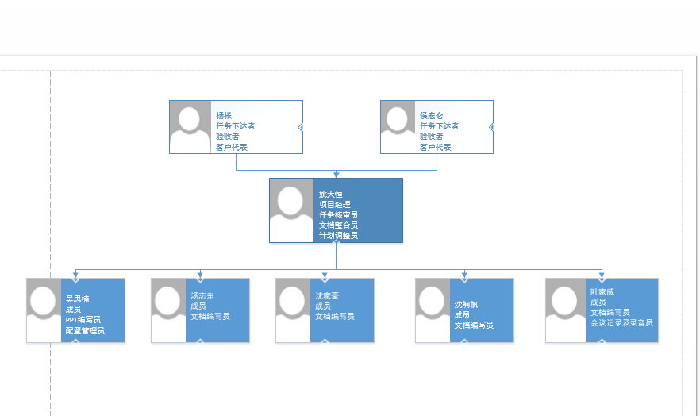

* 1. 人员配备管理计划
     1. 人员招募

在老师下达完任务之后，六人自愿成立一小组，共同开发项目

* + 1. 奖励与惩罚

|  |  |  |
| --- | --- | --- |
| 等级 | 原因 | 奖励和惩罚 |
| 不合格 | 没有按时完成任务，或以其他原因导致全组扣分 | 个人反思以及请小组吃饭 |
| 合格 | 能完成布置的任务，但质量不高 | 项目经理进行教育批评以及下一步规划 |
| 良好 | 能完成布置的任务，且质量达到要求 | 无 |
| 优秀 | 能完高质量的完成布置的任务，或以其他原因使全组加分 | 小组出去吃饭 |

* + 1. 合规性

1. 不得违反校纪校规。

2. 使用正当途径获得的资源和软件，不得使用和散播损坏他人利益等违法软件和资源。

3. 不得做出损害小组利益之事。

第十章成本管理计划

1. 1. 人力资源成本预算

|  |  |
| --- | --- |
| 开发 | 经费（元） |
| 吴思楠 | 113.3小时*30.97元=3508.90 |
| 沈舸帆 | 110.2小时*30.97元=3412.89 |
| 沈家豪 | 113.6小时*30.97元=3518.19 |
| 汤志东 | 108.5小时*30.97元=3360.24 |
| 姚天恒 | 114.3小时*30.97元=3538.87 |
| 叶家威 | 114.1小时*30.97元=3533.67 |

注：总工时为估算得出，不为最终真实值

* 1. 其他预算

|  |  |
| --- | --- |
| 预算种类 | 经费（元） |
| 设备预算 | 待定 |
| 人员培训预算 | 待定 |
| 宣传预算 | 待定 |
| 其他 | 待定 |